**Gruppenstunde 03.06.2024**

|  |  |  |  |  |
| --- | --- | --- | --- | --- |
|  | **Programm** | **Ablauf** | **Material** | **Zeit** |
| **Anschuggerle** | „High-Five“-Jagt | Ihr stellt euch alle in einem Kreis auf und zählt auf 2 durch.  Sollte es nicht aufgehen muss ein*e Gruppenleiter*in aussetzen.  Alle Einser und alle Zweier sind ein Team. Nun zählt ihr von 3 runter und beide Teams starten an gegenüberliegenden Stellen gleichzeitig ihr High-Five im Kreis weiterzugeben über den Köpfen der dazwischenstehenden Gegner. Diese sollten sich dann immer ducken um nicht getroffen zu werden.  Ziel: Die Teams versuchen sich mit den High-Five’s sich einzuholen. |  | 5-10  min |
| **Hauptprogramm** | Stoffbeutel bemalen | Ihr könnt die Taschen anmalen und gestalten wie ihr möchtet.  Wir haben auch ein paar Vorlagen für euch. Zeigt diese gerne euren Kindern als Anhaltspunkt. Mit Acrylfarbe geht es am besten. Diese sollte jedoch mit ein bisschen Wasser verdünnt werden. Solltet ihr viele kleinere Kinder haben könnt ihr aus Moosgummi und einem Korken/Holzstücke Stempel basteln. | Farben, Beutel, Pinsel, Moosgummi, Holz,  Kleber, Vorlagen | 45 min |
| **Abschluss** | Wegbegleiter | Nun habt ihr Taschen, die euch auf eurem Weg begleiten sollen.  Damit diese aber nicht leer bleiben sollen die Kinder sich Zettel schreiben, was sie sich gegenseitig wünschen/ mit auf den Weg geben wollen.  Bereitet schon mal für jedes Kind ein Zettel vor, dass jedes Kind mindestens einen Zettel in der Tasche hat  Viel Spaß! | Stifte, Zettel, bemalte Jutebeutel | 5 – 10 min |

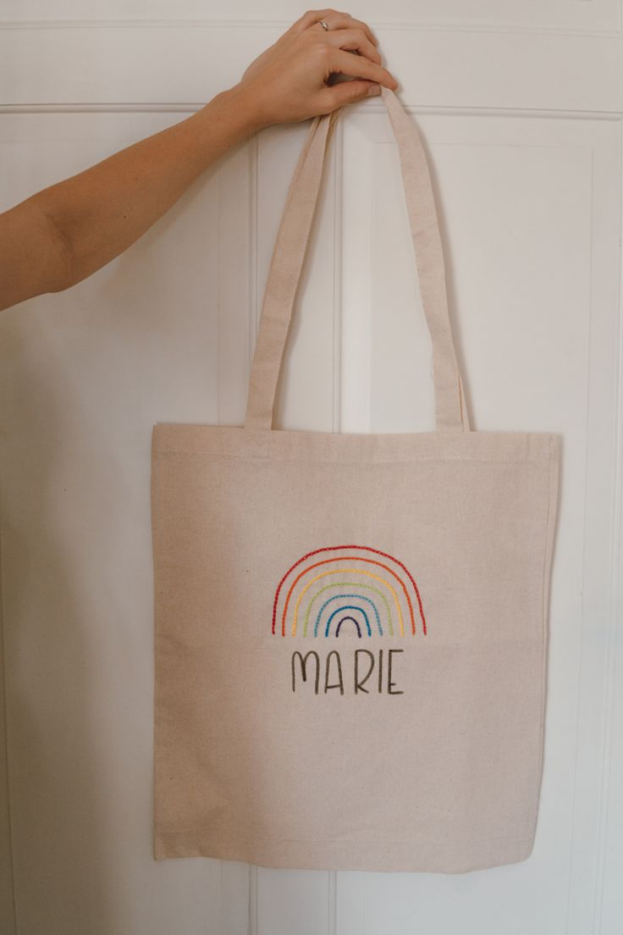Vorlagen / Ideen für eure Taschen:

